PANTALLAS

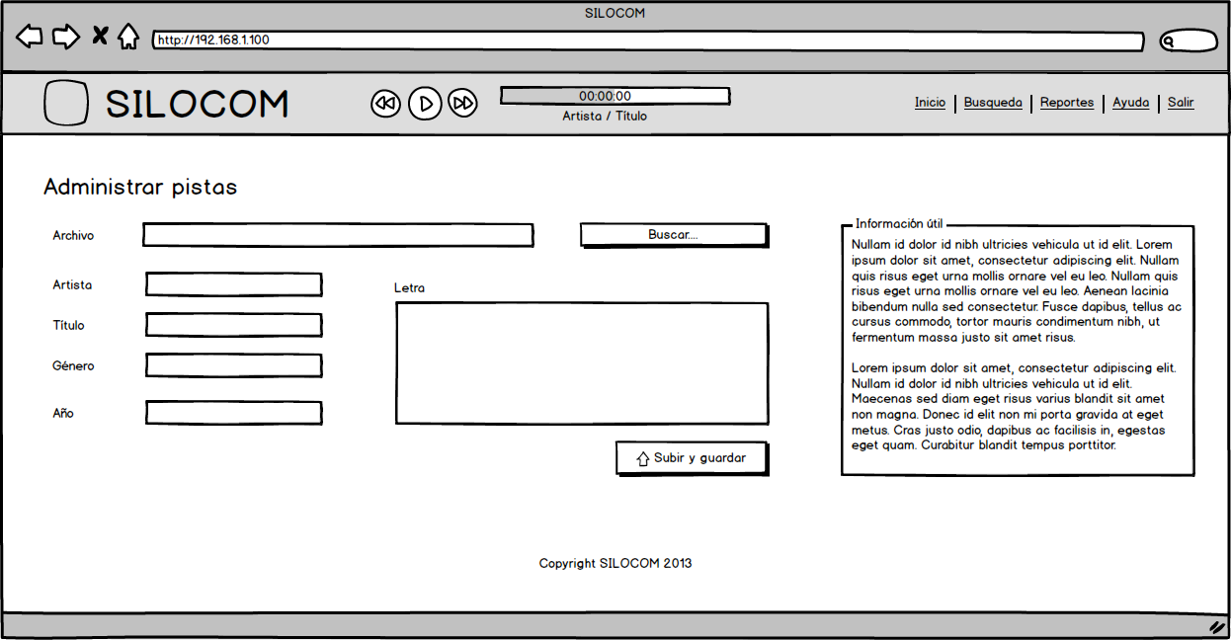

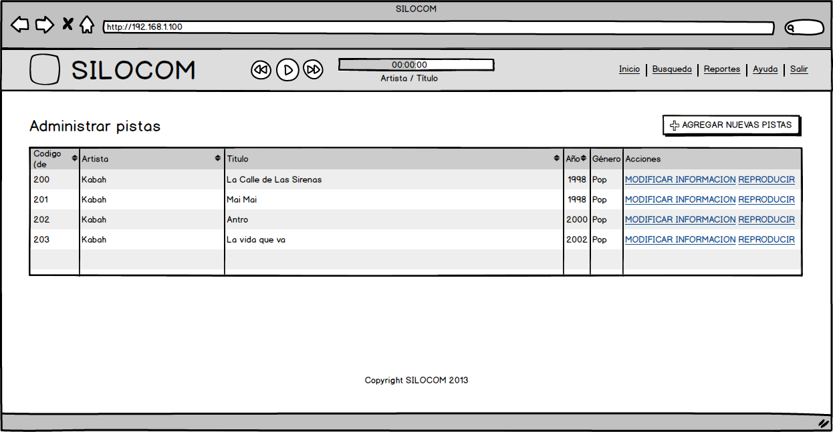

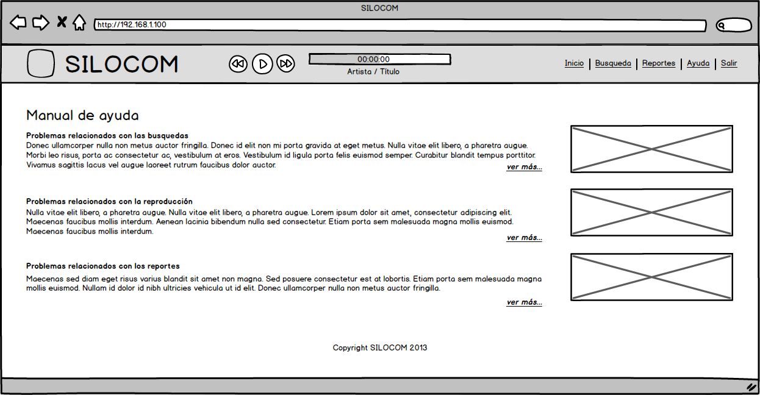

Las pantallas anteriores muestran la estructura de la interfaz web que podrá conectarse a la base de datos y consultar, reproducir o modificar algún archivo de acuerdo a las preferencias de usuarios.

Se muestran de la forma anterior ya que al ser en web al momento de darle diseño, este puede variar en cuestión de colores pero no tanto de forma o estructura.

